В Иркутской области устанавливается особый противопожарный режим
С 1 мая 2021 года, в связи с повышением пожарной опасности и установлением сухой и ветреной погоды, которая способствует распространению пожаров, введен особый противопожарный режим в центральных и южных районах Иркутской области. С 17 мая 2021 года особый противопожарный режим будет введен в северных районах Иркутской области. За нарушение требований пожарной безопасности в условиях особого противопожарного режима должностные лица и граждане будут привлекаться к административной ответственности. На период действия особого противопожарного режима устанавливаются дополнительные требования пожарной безопасности, включающие в себя: запрет на посещение гражданами лесов при наступлении III класса и выше пожарной опасности; запрет на разведение костров и выжигание сухой растительности, сжигание мусора, приготовлении пищи на открытом огне, углях на территориях поселений, городских округов, садоводческих и дачных некоммерческих товариществ, предприятиях, полосах отвода линий электропередачи, железных и автомобильных дорог, в лесах; введение ограничений охоты в охотничьих угодьях в лесах. Соблюдайте основные требования пожарной безопасности!
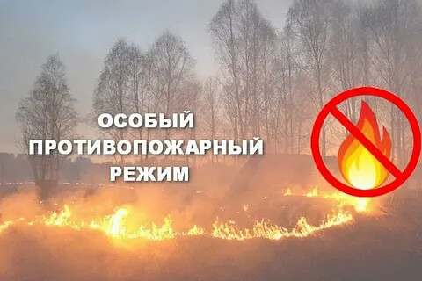
Инструктор п/п ПЧ-119 п. Юрты
Стаброва Т.С.

